Отчёт по GitHub

В данной работе я зарегистрировался на GitHub.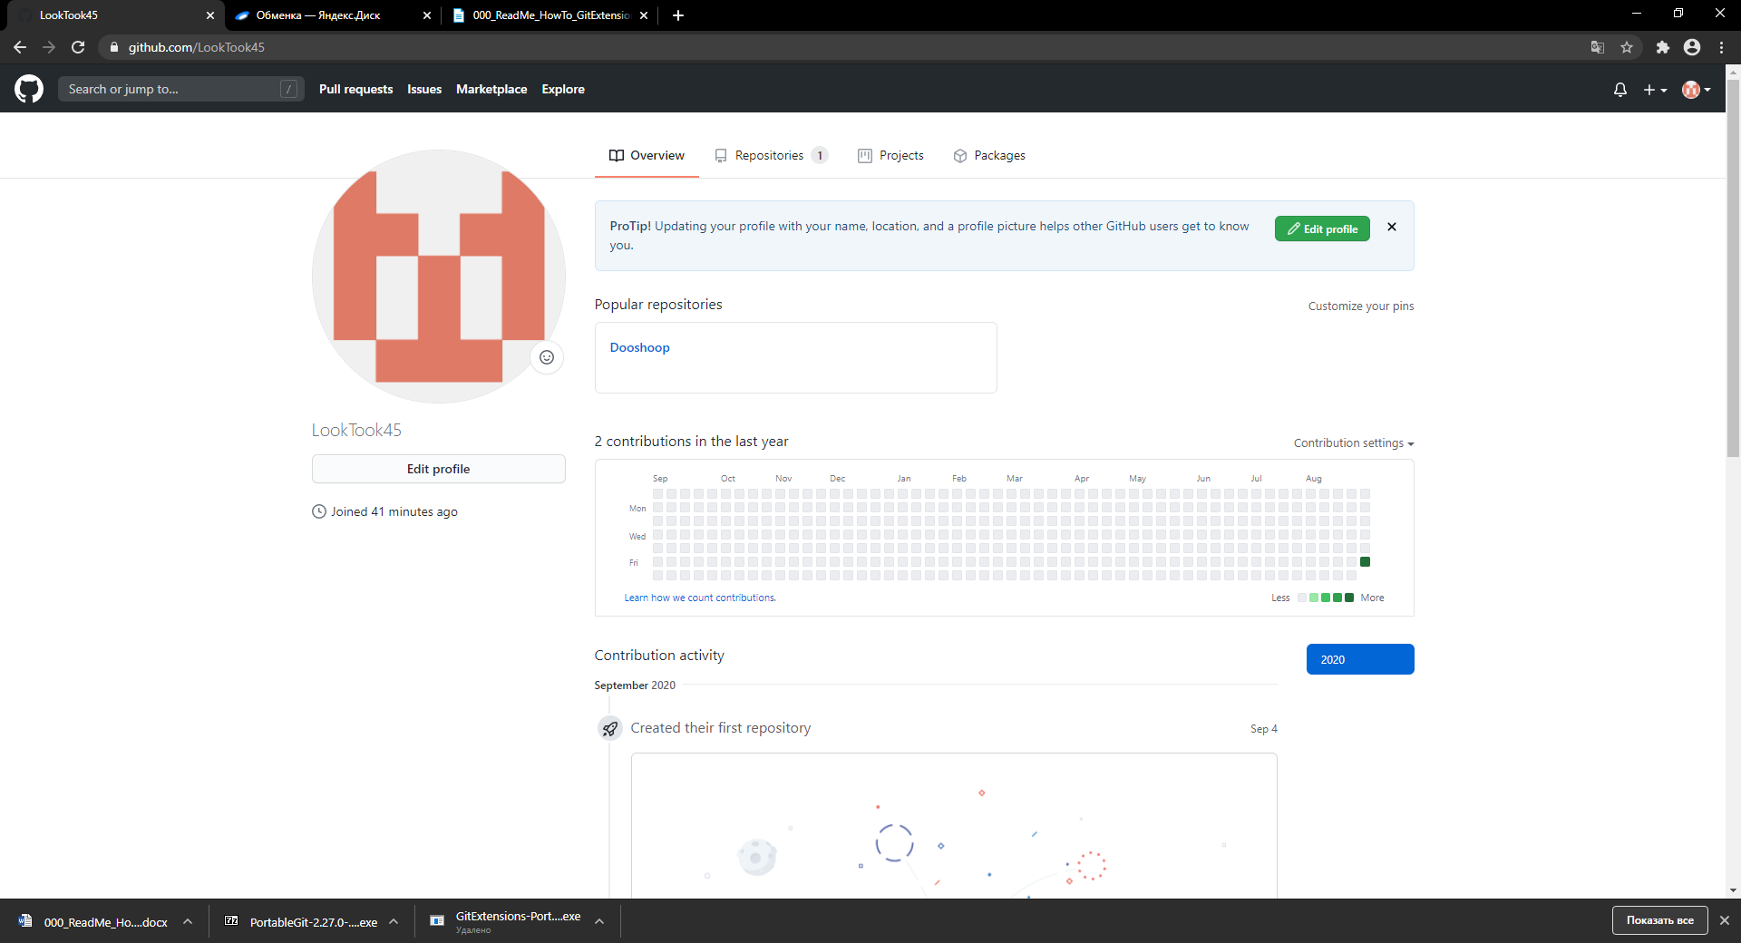

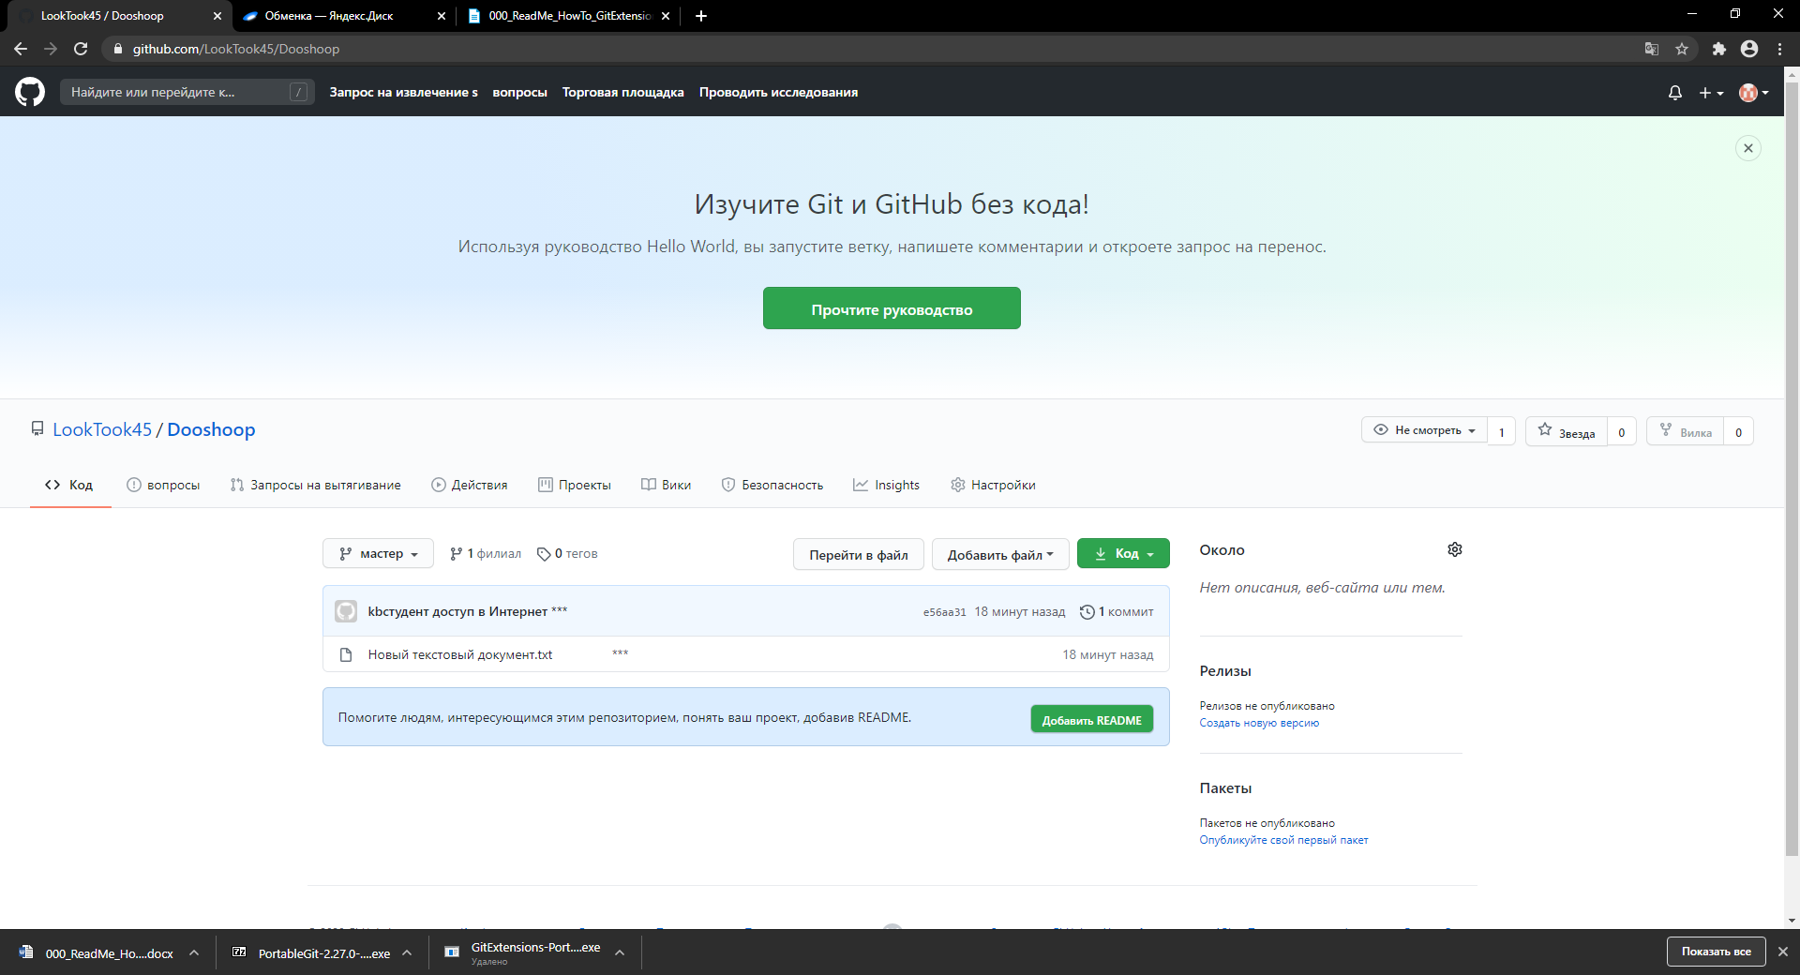

Используя программу Git Extensions для удобного взаимодействия с репозитарием.

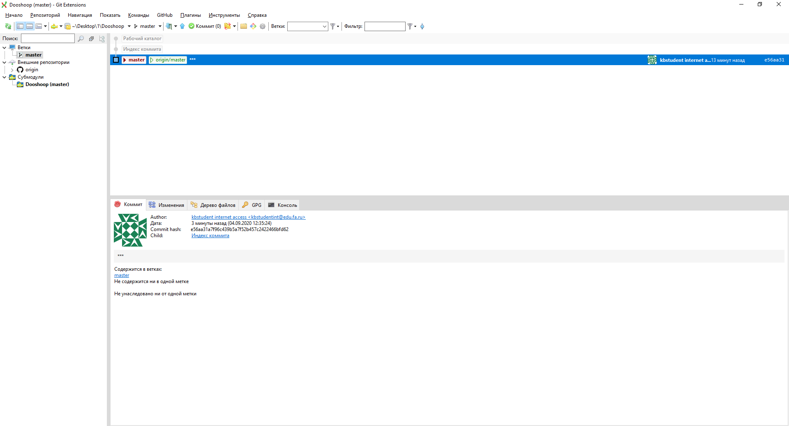

Я использовал файлы и инструкцию и данного Яндекс Диска.

